Ushbu senariylar BAXTIYOR.UZ sayti uchun tayyorlandi. Bu - o'quvchi va o'qituvchilar uchun eng yaxshi portal!
Telegram kanalimiz: @baxtiyoruz

Chirchiq shahar 6- umumiy o`rta ta`lim maktabining boshlang`ich sinf o`qituvchisi Ergashova Gulchehraning 4-`A` sinfida

9- may XOTIRA - va QADRLASH kuni
munosabati bilan o`tkazgan tadbir stenariysi

20__-yil
Assalomu alaykum hurmatli ota-onalar, ustozlar!
Bugungi Xotira va Qadrlash kuniga bog’ishlangan tarbiyaviy soatimizga xush kelibsiz.

O’zbek xalqiga odat . Avvalo salom bermoq . Shuning uchun deymiz-ku, assalomu alaykum . Assalom ona yurt tonglar o’lkasi, . Ta’rif tavsfing yo’q nihoyasi. . Senga bag’ishlanar muqaddas qo’shiq, . Bu O’zbek elining O’zbek madhiyasi.
Mana bir nech yildirki, mamlakatimizda 9 – may Xotira va Qadrlash kuni sifatida nishonlanmoqda. Bunga ham, albatta mustaqilligimiz tufayli erishildi.
Inson xotirasi azizdir.Xalqimiz qadim qadimdan o’tgan avlodlarni munosib xotirlab kelgan. Odamlar vafot etgan yaqinlari,qarindoshlari qabrlarini tozalab,atrofiga tol,terak,gul-u rayhonlar ekkan. O’tganlarning yaxshi fazilatlari eslanib,ularning ruhiga duoyi fotiha o’qilgan. Demak,odamzodni boshqa jonzodlardan ajratib turadigan muhim jihatlaridan biri uning xotiraga ega ekanligidadir.
Sen mening bobomsan – Xotira,  Sen mening momomsan – Qadr.  Bir uzun yo’llar-a Xotira,  Bir uzun yo’llar-a Qadr.  G’alvirak yo’llarning dog’lari,  Po’panak bog’laydi raxtma-raxt.  Xotira ko’nglimning tog’lari,  Qadr-ko’nlim suyangan daraxt.  Men bir novdaman Qadr,  Sen mening bobomsan - Xotira | 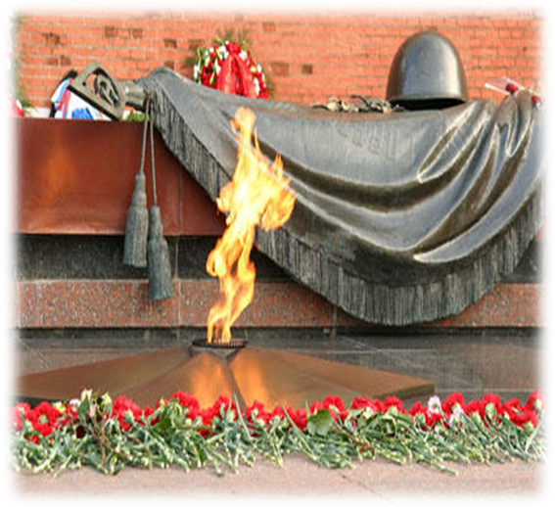
O’zining avlod – ajdodlarini,oilasi,mahallasi Vatani tarixini bilmaydigan odamni ildizidan ajralgan daraxtga qiyoslash mumkin. Ildizsiz daraxt o’sib unmasdan,qurib qolganidek, tarixiy xotiradan judo bo’lgan odamning kelajagi samarasizdir.

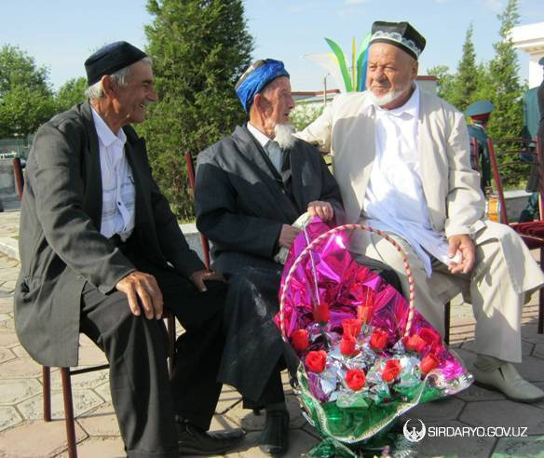 | Xotira – millat tarixini,uning qadriyatlarini,madaniyati va ma’naviyatini millat o’zligini mujassam etadigan buyuk qadriyat.

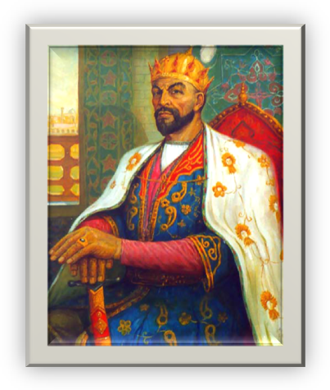 | 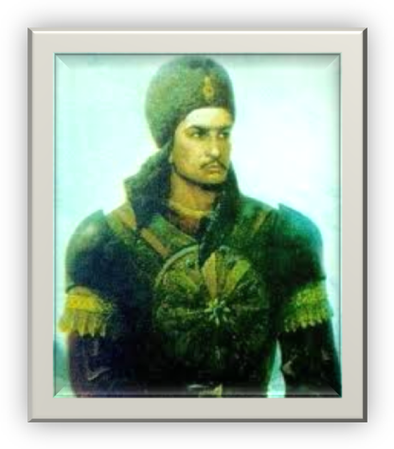
Afsuski sho’ro davrida tarixiy xotiradan ayrilish yo’lida anchagina vahshiyliklar bo’lib o’tdi. Yuzlab masjid-madrasalar,buzib tashlandi. Hatto o’tganlarga janaza o’qish,ularni qabristonga kuzatishga ham huquq berilmadi.Bizning yurtda yashab o’tgan buyuk allomalar merosi haqida og’iz ochmaslik Amir Temur, Jaloliddin Manguberdidek buyuk ma’rifatparvarlar,vatanparvar bobolarimizni o’z avlodlariga yomonotliq qilib tushuntirish oddiy holga aylangan edi.
O’zbek xalqini butun tarixi davomida yorug’ kun ko’rmagan, faqat jaholatda yashagan xalq sifatida ko’rsatish ularning maqsadlari edi.
Vaholanki , bizning bizning vatanimizda tilimizning asoschisi Alisher Navoiy , osmon sirlarini dunyoga tanitgan Mirzo Ulug’bek, tabiblik sohasida miditsinada hozirgacha jahon miqyosida amal qilinayotgan Abu ali Ibn Sino ,Abu Rayhon Beruniy,Al Xorazmiylar yashab o’tgan.
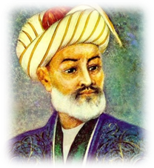 | 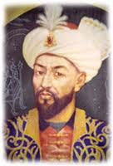 | 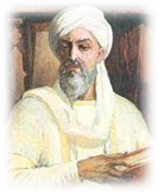 | 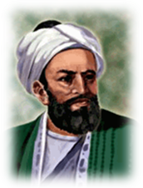 | 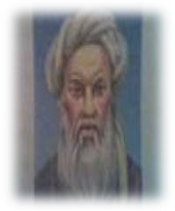
Alisher Navoiy Mirzo Ulug’bek Abu Ali Ibn Sino Abu Rayhon Beruniy Al- Xorazmiy
XX asrning birinchi yarmida millatning erkinligini,ozod bo’lishini orzu qilgan
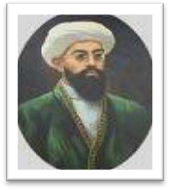  Mahmudxo’ja  Behbudiy | 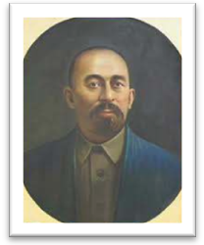  Abdulla  Avloniy | 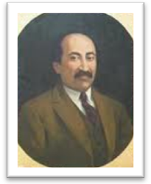  Fitrat | 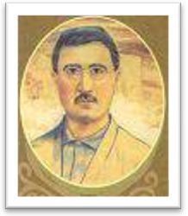  Cho’lpon | 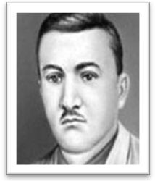  Abdulla  Qodiriy

Kabi ziyoli bobolarimizga turli boxonalar ag’darib,ularning umrini xazon etdilar.
Yurtim ado bo’lmas armonlaring bor,
Toshlarni yig’latgan dostonlaring bor.
O’tmishingni o’ylab og’riydi jonim,
Ko’ksing to’la shahid o’g’lonlaring bor.
Yurtim, ko’nglimdek keng osmonlaring bor,
Yulduzni yig’latgan dosyonlaring bor.
Osmonlaringdan ham diydorlaringa zor,
Jayrondek termulgan Cho’lponlarin bor.
Xotira va Qadrlash kuni boshqa bayram va an’analardan farq qiladi. U olamdan o’tgan ajdodlarni eslashgina emas, Vatan kurashda halok bo’lgan,qatag’on qilingan xalq faravonligi va mamlakat taraqqiyotiga o’z hissasini qo’shgan kishilarning xotirasini hurmatlash hamdir.
Xalqimiz og’ir kunlarni boshidan kechirdi. II – jahon urushida 50 mln kishi halok bo’ldi.
Birgina bizning Vatanimiz O’zbekistonning 450 mingdan ortiq yigitlari jang maydonlarida qahramonlarcha halok bo’ldilar. Ming – minglab yurtdoshlarimiz mayip – majruh bo’lib qaytdilar. Necha – necha minglab odamlar dom – daraksiz yo’q bo’lib ketdilar.
Yurtdoshlarimiz o’sha qonli urushda jonajon yurtimiz, uning ozodligi va mustaqilligi, yorug’ kelajagi uchun jon fido qilganlar. Ularning xotirasini abadiylashtirish maqsadida 1999 – yil 2 – mayda O’zbekiston Respublikasi Prezidentining farmoni e’lon qilindi.
Farmonga ko’ra 9 – may “ Xotira va Qadrlash ” kuni deb belgilandi. Xotira va Qadrlash kuni umumxalq bayrami sifatida O’zbekistonda birinchi marotaba keng nishonlandi.
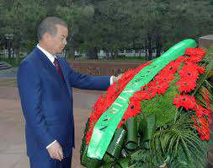
Qo’ling qadog’iga bosay yuzimni,
Onamsan-ku og’ir olma so’zimni.
Qayinbarglar yopib qaro ko’zini,
Olislarda qolgan Usmonlaring bor.
Qurboning bo’layin ey onajonim,
Sening faryodlaring – mening fig’onim.
O’tmishingni o’ylab o’rtanar jonim,
Aytsam ado bo’lmas armonlaring bor.
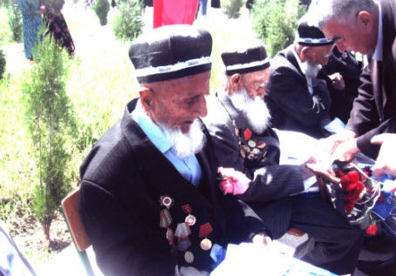
Xotira kuni … Kimdir xotira maydonida urushdan qaytmagan yaqinlarini eslasa, kimdir qarindoshlari qabrini ziyorat qiladi. Yana kimdir nuroniy ota-onasi,tabarruk buvi – buvalarining holidan habar oladi, ko’ngillarini ko’taradi. Chunki bu kun Qadrlash kuni hamdir.
Xotira maydoni bizning baxtli kelajagimiz uchun jon berganlar ruhi yod etiladigan muqaddas qadamjo bo’lib qoldi.
U bizga bugungi shirin hayotimiz,totli turmushimiz qanday qurbonlar evaziga kelganligini, ularning qadriga yetishimiz kerakligini eslatib turadi.
Bag’rim o’rtar bu oy bahor ayyomlar,
Oy borgan yoqlarga termulib shomlar.
Aybin bilmay ketgan Akmal Ikromlar,
Fayzullodek mardu maydonlaring bor.
Mustaqillikka qadar viloyat va tuman markazlarida “Noma’lum soldat qabri” degan monumentlar barpo qilingan bo’lib,odamlar shu joylarga sig’inishar edi. Prezidentimiz I.Karimov o’z nutqlarida bironta ham noma’lum odam bo’lmasligi, har bir odamning ismi,sharifi to’g’risidagi xotiralar yo’qolib ketishi mumkin emasligini alohida takidlagan edilar, Inson bolasi izsiz yo’qolib ketishi “Noma’lum soldat”ga aylanishi mumkin emasligi isbotlandi.
Bugungi kunga kelib Toshkent shahrida barcha tuman va viloyat markazlarida Xotira maydonlari,Chirchiq shahrida Oq-qovoqda Bo’z-suv kanali
bo’yida “ Shahidlar xoyirasi ” yodgorlik majmui bunyod etildi. (Tug’ruqxona to’g’risida yarador turna)
Vatanni aslida Vatan qilganlar,
Erk uchun jonlarin gulxan qilganlar.
Tillarin kessalar,ko’zlarin o’ysa,
Bir biriga dil bilan suxanlik qilganlar.
Yovning yaxshisi yo’q degan ham ular,
Zog’ning baxshisi yo’q degan ham ular.
Millatning ko’ksida bo’y cho’zgan Chinor,
Har dilda ko’klamdek ko’karib kelgan,
Vatanni aslida Vatan qilganlar.
Maqtov malham bo’lmas,bil qurbonlarga,
Oyatda orom bor shahid jonlarga.
Qo’llarin duoga katta och elim,
Shukrona joizdir erkli onlarga.
Vatanni aslida Vatan qilganlar,
El uchun jonlarin gulxan qilganlar.
Toshkent shaxrida Mustaqillik maydonining bir tomonida joylashgan o’zbekona naqshinkorayvonlar bilan o’ralgan Xotira maydoni doim sukutda. Maydon to’rida jigar go’shasini kutib,uning xotirasi qarshisida bosh egib o’tirgan motomsaro Ona siymosi.
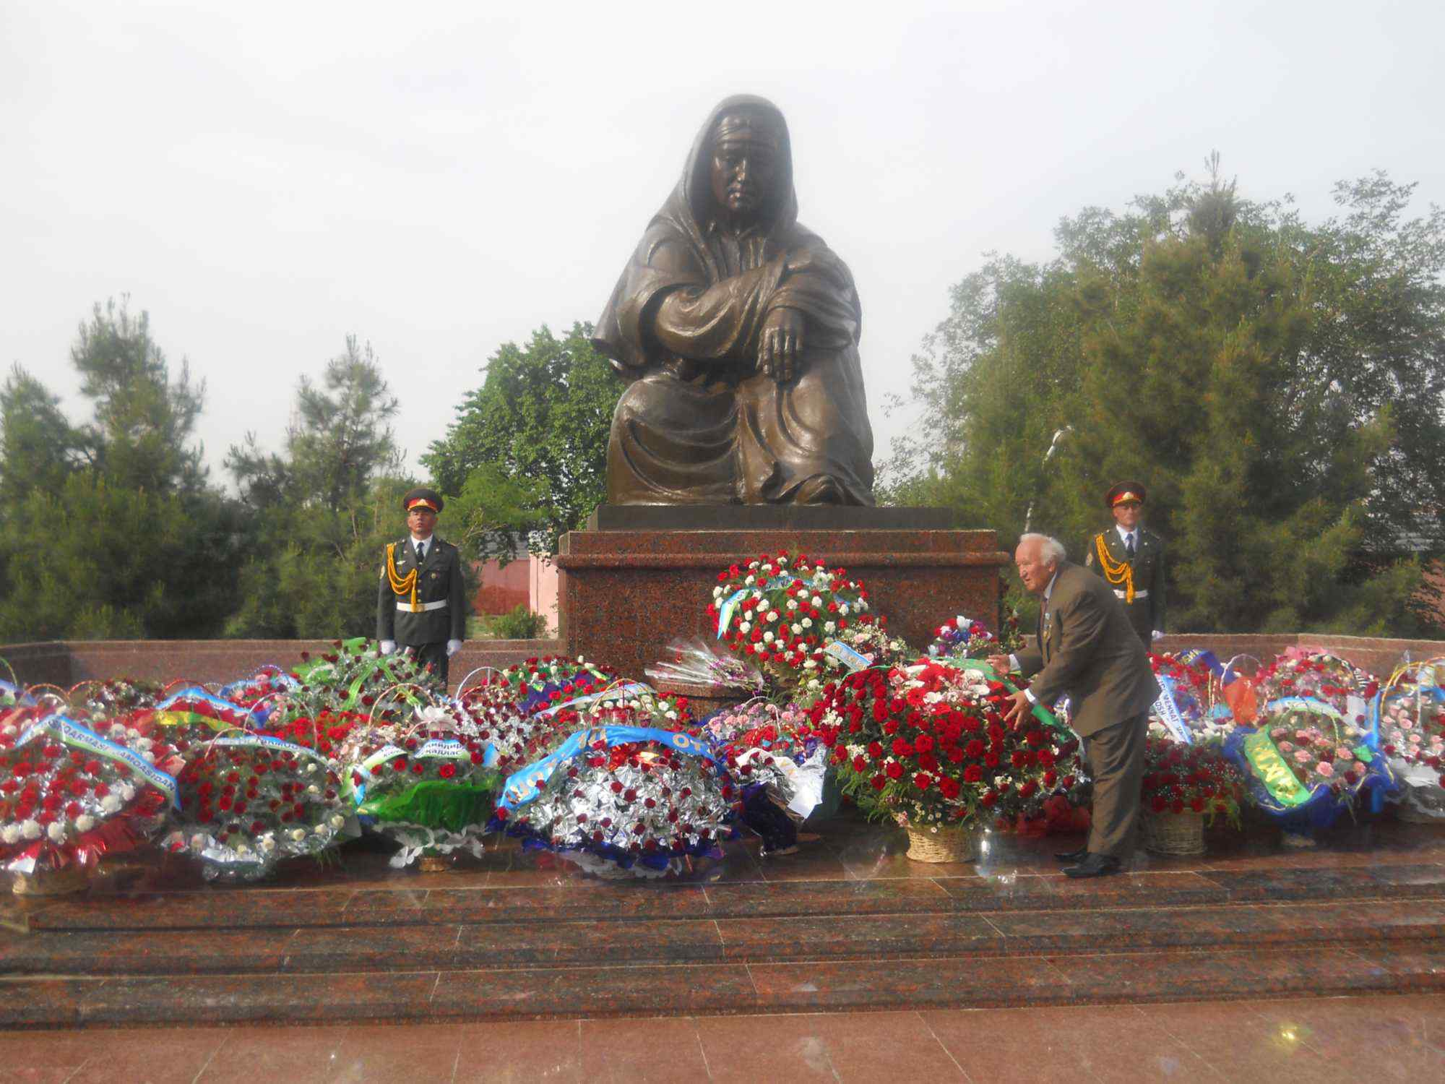
Bu haykal hech kimni befarq qoldirmaydi. Ona poyidan gulchambarlar arimaydi.
Ustunli ayvonlar ostida ikkinchi jahon urushiga ketib,qaytib kelmagan vatandoshlarimiz ismi-sharfi bitilgan oltinrang sahifalar joylashgan. Kelganlar duoyi fotiha o’qidilar.
Odamzod uzoq umr ko’radi. Elim deb,yurtim deb barakali mehnat qiladi.
Bazilar Vatan uchun jonini fido qiladi. Bazilar halol ishlab faxriylar safidan munosib o’rin oladi.
Vatan ozodligi va mustaqilligi uchun jonini fido etgan ajdodlar yodi minatdoravlodlar xotirasida abadiy saqlanadi.Vatan ravnaqi,faravon hayot uchun fidokorona mehnat qilgan faxriylar ezozlanadi,hurmat bilan qadrlanadi.
Ajdodlar jasorati biz uchun o’rnakdir.
“ Har bir millat,har bir xalq o’z nasl-nasabini kelajak avlodini asrab-avaylab,uning qadrini bilsa,unday millatning, unday davlatning kelajagi buyuk bo’lishi muqarrardir “deb takidlagan Prezidentimiz fikri bilan tarbiyaviy soatimizga yakun yasaymiz.
9-may kuni shahid ketgan aldodlarimiz xotirasiga bag’ishlangan haykalga tadbirni ko’rishga taklif etaman.

